Aufgabe 1
Welche moralischen Verpflichtungen hat Gauguin, bzw. welchen moralischen Verpflichtungen kommt er im Film nicht mehr nach?
__________________________________________________________________________________________________________________________________________________________________________________________________________________________________________________________________________________________________________________________________________________________________________________________________________________________
Aufgabe 2
Gauguin ist sich seinen moralischen Pflichten bewusst und möchte sie (zumindest anfangs) auch erfüllen. Er ist weder ein Amoralist, für den die Moral keinen Wert hat, noch ein Egoist, der nur seine eigenen Interessen verfolgt. Woran erkennt man das?
________________________________________________________________________________________________________________________________________________________________________________________________________________________________________________________________________________________________________________________________________________________________________________________________________________________________________________________________________________________________________________________________________________________________________________________________________________________________________________________________________________
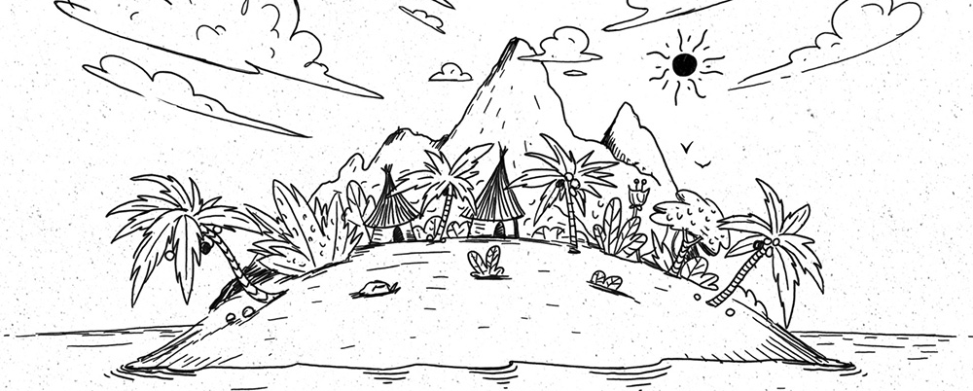
Bild: Filosofix (SRF)

Aufgabe 3
Gauguin zieht nach Tahiti, um sich ganz der Malerei zu widmen. Er lässt seine Familie zurück und sorgt nicht mehr für Frau und Kinder. Ist dies Ihrer Ansicht nach gerechtfertigt? Weshalb?
________________________________________________________________________________________________________________________________________________________________________________________________________________________________________________________________________________________________________________________________________________________________________________________________________________________________________________________________________________________________________________________________________________________________________________________________________________________________________________________________________________
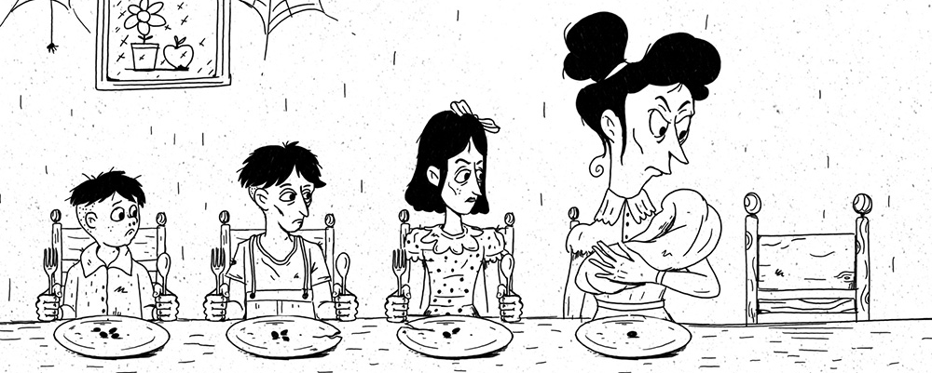
Bild: Filosofix (SRF)
Aufgabe 4
Angenommen das Verhalten von Gauguin ist gerechtfertigt: Was bedeutet das für unsere Moral?
____________________________________________________________________________________________________________________________________________________________________________________________________________________________________________________________________________________________________________________________________________________________________________________________________________________________________________________________________________________________________________________________________________________________________________________________________________________________________________________________________________________________________________________________________________________________________________________________________________________________________________________

Aufgabe 5
Sind Gauguins Handlungen aus moralischer Sicht weniger schlimm, wenn er erfolgreich ist, als wenn er damit scheitert? Notieren Sie Ihre persönliche Meinung.
__________________________________________________________________________________________________________________________________________________________________________________________________________________________________________________________________________________________________________________________________________________________________________________________________________________________________________________________________________________________________________________________________________________________________________________________________________________________________________________________________________________________________________________________________________________________________
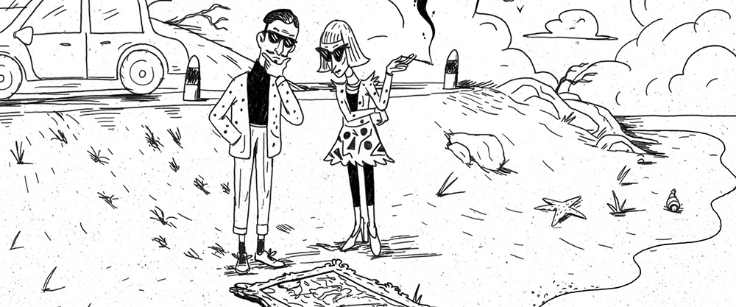
Bild: Filosofix (SRF)
Aufgabe 6
Sie sind der Ansicht, dass eine Handlung moralisch weniger schlimm zu bewerten ist, wenn sie im Nachhinein von Erfolg gekrönt ist. Wie ist dies zu erklären, wenn wir davon ausgehen, dass man nur für Ereignisse moralisch verantwortlich sein kann, die in der eigenen Kontrolle liegen (Kontrollprinzip)?
__________________________________________________________________________________________________________________________________________________________________________________________________________________________________________________________________________________________________________________________________________________________________________________________________________________________________________________________________________________________________________________________________________________________________________________________________________________________________________________________________________________________________________________________________________________________________
Sie sind der Ansicht, dass eine Handlung gleich zu bewerten ist, egal ob sie im Nachhinein von Erfolg gekrönt ist oder nicht. Es gibt also keinen moralischen Unterschied zwischen beiden Situationen.
Weshalb ist das so?
________________________________________________________________________________________________________________________________________________________________________________________________________________________________________________________________________________________________________________________________________________________________________________________________________________________________________________________________________________________________________________________________________________________________________________________________________________________________________________________________________________
Aufgabe 7
Beurteilen Sie nun folgende zwei Fälle.

A. Strafrecht: Ob jemand fahrlässig gehandelt hat, wird je nach entstandenem Schaden unterschiedlich beurteilt. Ein Autofahrer, der mit übersetzter Geschwindigkeit durch eine Ortschaft fährt, wird geringer bestraft, wenn nichts passiert. Wenn er Pech hat und ihm ein Kind vor den Wagen springt, wird er härter bestraft. Ist diese Praxis Ihrer Ansicht nach gerechtfertigt? Weshalb?
______________________________________________________________________________________________________________________________________________________________________________________________________________________________________________________________________________________________________________________________________________________________________________________________________________________________________________________________________________________________________________________________________________________________________________________________
B. Politische Philosophie: Menschen haben von Natur aus unterschiedliche Fähigkeiten und Talente. Wer über mehr oder über bessere Fähigkeiten verfügt, ist meist in der Lage, mehr Wohlstand zu erarbeiten. Wer über weniger Fähigkeiten verfügt, ist kaum oder gar nicht in der Lage, Wohlstand zu erlangen. Diese ungleiche Verteilung kann nicht von uns Menschen kontrolliert werden und wird deshalb als ungerecht angesehen. In der modernen sozialen Marktwirtschaft wird deshalb eine Umverteilung von Gütern vorgenommen. Ist dies Ihrer Ansicht nach gerechtfertigt? Weshalb?
______________________________________________________________________________________________________________________________________________________________________________________________________________________________________________________________________________________________________________________________________________________________________________________________________________________________________________________________________________________________________________________________________________________________________________________________

